**Leçon3**

1. Actualités, les magazines scientifiques
2. Présentation des afiches ; La traduction
3. Les vaccins
4. Le débat
5. Ecoute, Le résumé, trouver un article dans les magazines scientifiques

# 2. Traduisez en tchèque le texte ci-dessous, écrivez dans un document Word ou Google :

3. Pour Contre



4.

une personne fait l’introduction et anime le débat et fait la conclusion du débat

une personne prennent la position pour

une personne prennent la position contre

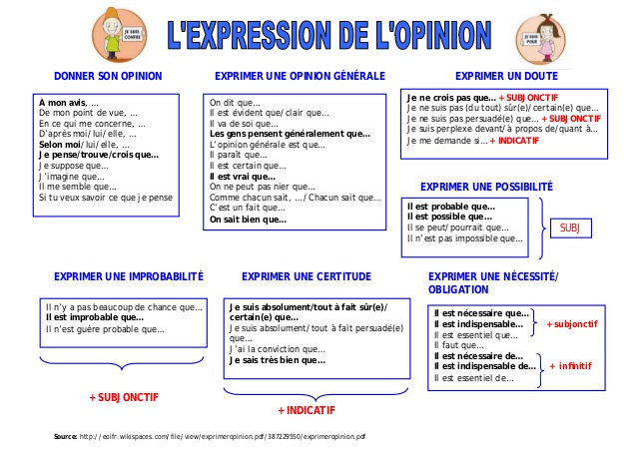

Exprimer mon opinion :

Exprimer son accord ou son désaccord :

Couper la parole :

**Utiliser les mots de liaison:**

Pour introduire : à propos / pour commencer / en premier lieu / tout d‘abord

Pour ajouter un argument : en plus / puis / d‘ailleurs / aussi / même de /

Pour réfuter un argument : cependant / pourtant / néanmoins / toutefois,  
Pour conclure : enfin / somme en / conclure pour / en conclusion

<https://savoirs.rfi.fr/fr/apprendre-enseigner/sante/coronavirus-la-course-au-vaccin/4>

**Mettez le vocabulaire dans les 3 cases**

un vaccin ; le/la Covid-19 ; un test ; une commercialisation;  un chercheur/une chercheuse ; un résultat ; un test clinique; à grande échelle ; un/une volontaire , inoculer ; un code génétique ; un virus ; un placebo ; une expérimentation ; une phase ; développer , un effet secondaire ; une société ; mettre sur le marché; la fatigue ; un frisson ; un mal de tête ; une dose,

**La maladie et la médecine :**

un vaccin ; le/la Covid-19 ; inoculer ; un code génétique ; un virus ; un placebo ; un effet secondaire ; la fatigue ; un frisson ; un mal de tête ; une dose.

**La recherche :**

un test ; à grande échelle ; un/une volontaire ; une expérimentation ; une phase ; développer ; un chercheur/une chercheuse ; un résultat ; un test clinique.

**L’entreprise :**

une commercialisation ; une société ; mettre sur le marché.

Plus sur les vaccins :

<https://www.vaccination-info.be/faq/>

La semaine prochaine :

**l’environnement, l’écologie,**La carte mentale

[**https://coggle.it/diagram/YGWUELDPoyHWtBBl/t/-/31eb35ca44b9487c7219486af74a1b188cc4d639bc2355b25ae069f5375fb452**](https://coggle.it/diagram/YGWUELDPoyHWtBBl/t/-/31eb35ca44b9487c7219486af74a1b188cc4d639bc2355b25ae069f5375fb452)

**Les liens utiles, les magazines scientifiques en français pour trouver un article pour le résumé :**

<https://padlet.com/fialkaeliska2/29t6fzs7xk5hb13a>

la protection des ressources

les déchets, trier, recyclage

Influences et les effets anthropogénique sur la nature

L’environnement durable